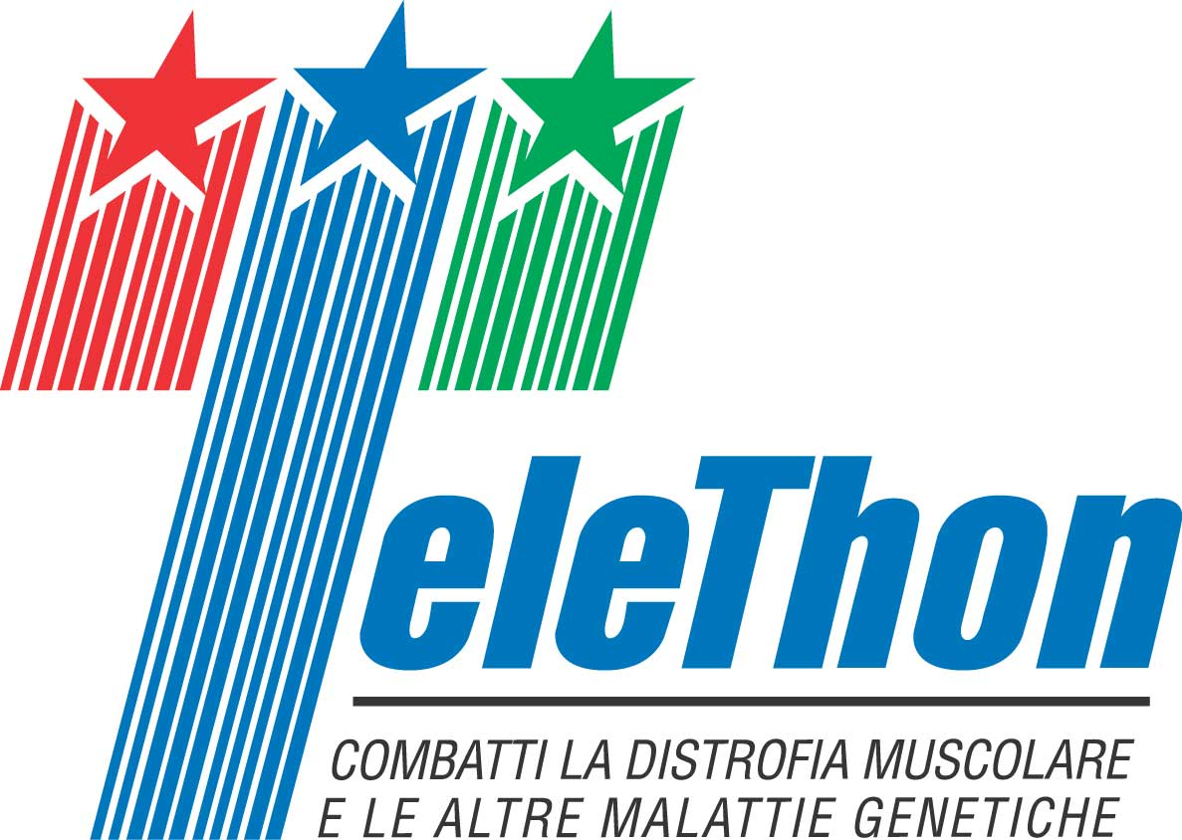

La ricerca scientifica
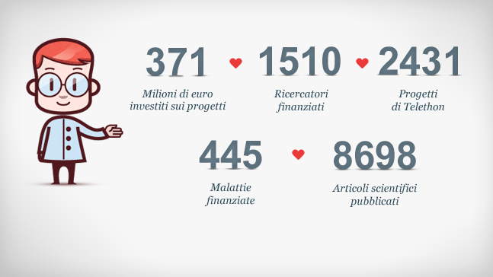
La ricerca di Telethon non promette miracoli, ma procede verso traguardi sempre più vicini alla cura delle malattie genetiche.
Lo fa avvalendosi di un gruppo di scienziati di fama internazionale che compongono la Commissione medico-scientifica di Telethon per selezionare solo i progetti migliori. Accanto alla qualità scientifica, la Commissione adotta anche altri due criteri importanti per valutare i progetti: da una parte la loro rilevanza rispetto alla missione di Telethon, dall'altra la prossimità alla cura, ovvero la maggiore possibilità di generare informazioni utili a elaborare o migliorare una terapia.
Un metodo che ha permesso, grazie alla generosità di milioni di italiani e di centinaia di aziende, di trattare con successo 16 bambini affetti dall'Ada-Scid, una gravissima immunodeficienza ereditaria. Per altre patologie è stata avviata la sperimentazione clinica.
In questi anni il lavoro dei ricercatori Telethon ha avuto una notevole ricaduta sulla conoscenza di 445 malattie genetiche.
Online è anche possibile sfogliare i 2.431 progetti di ricerca finanziati dal 1990 a oggi.
Ai ricercatori che vogliono ottenere un finanziamento e a tutti quelli che già ne usufruiscono, Telethon offre un servizio di supporto online con il quale, oltre alla consultazione dei bandi e dei criteri di selezione utilizzati, è anche possibile accedere a un sistema di gestione dei fondi assegnati.

